Cura3.0 設定與操作
參考:蘇恆誠老師整理:林宏鈞於2017/11/30
步驟圖片說明:
一.下載並安裝cura時:切記
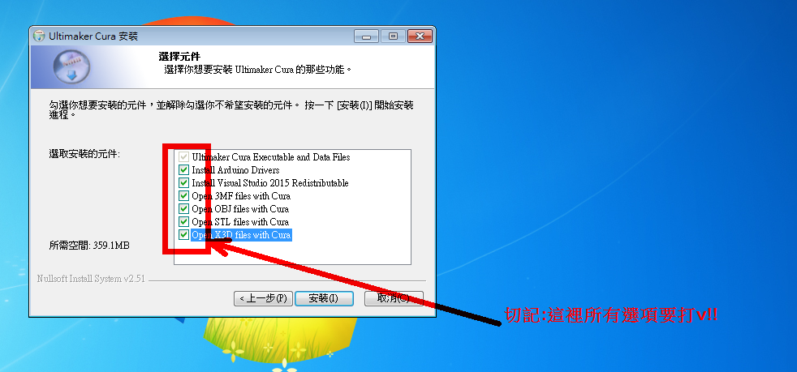

二.新增印表機:add printer 選other
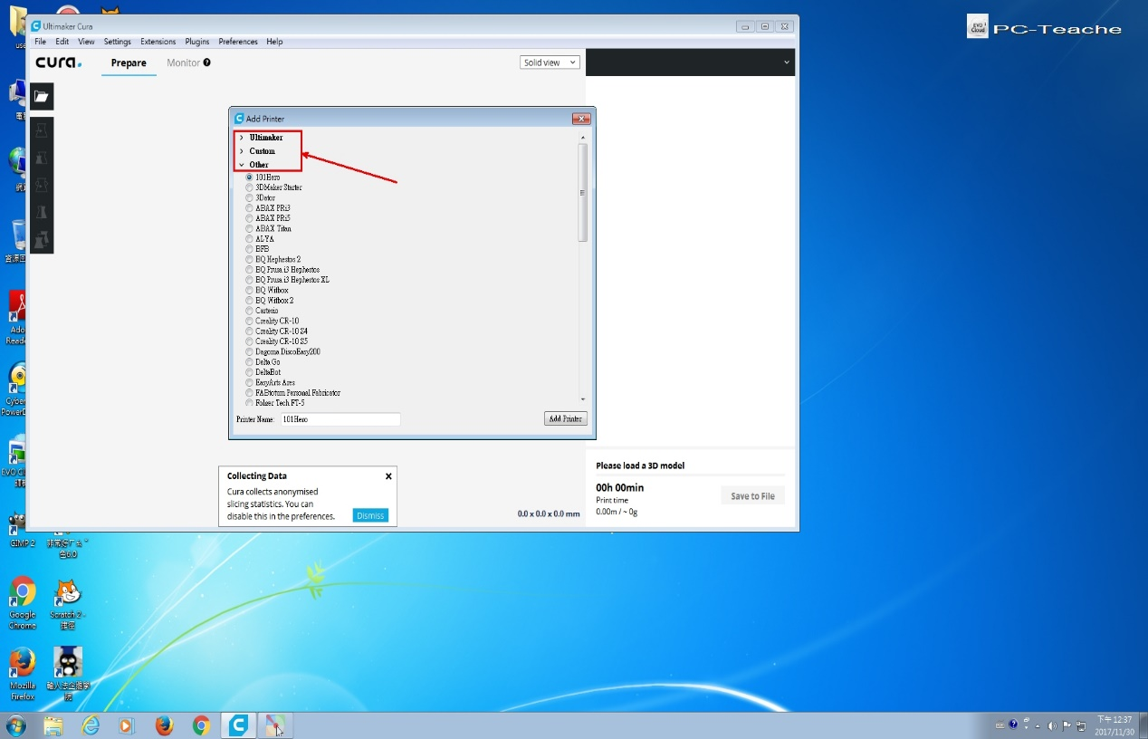

三.選prusa i3 機器名稱:cr –s4a
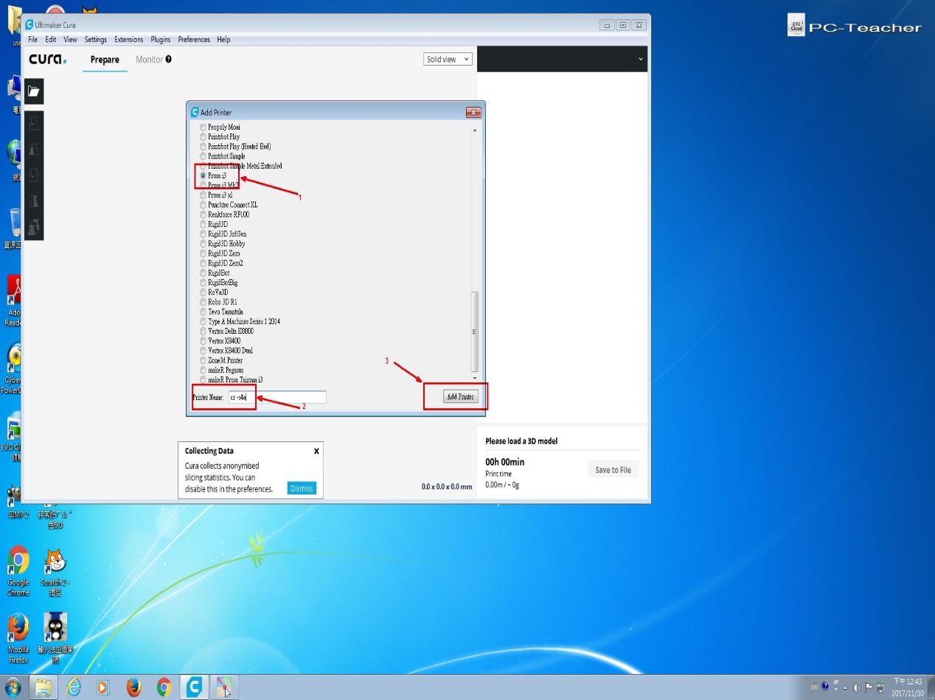

四.點選右上角~manage printers
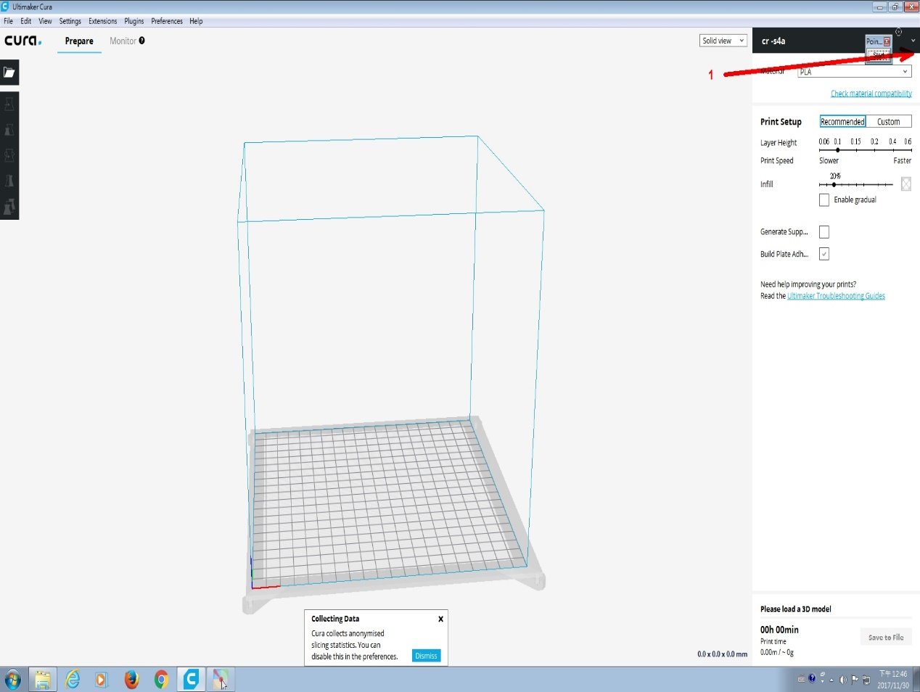
五.點選machine settings
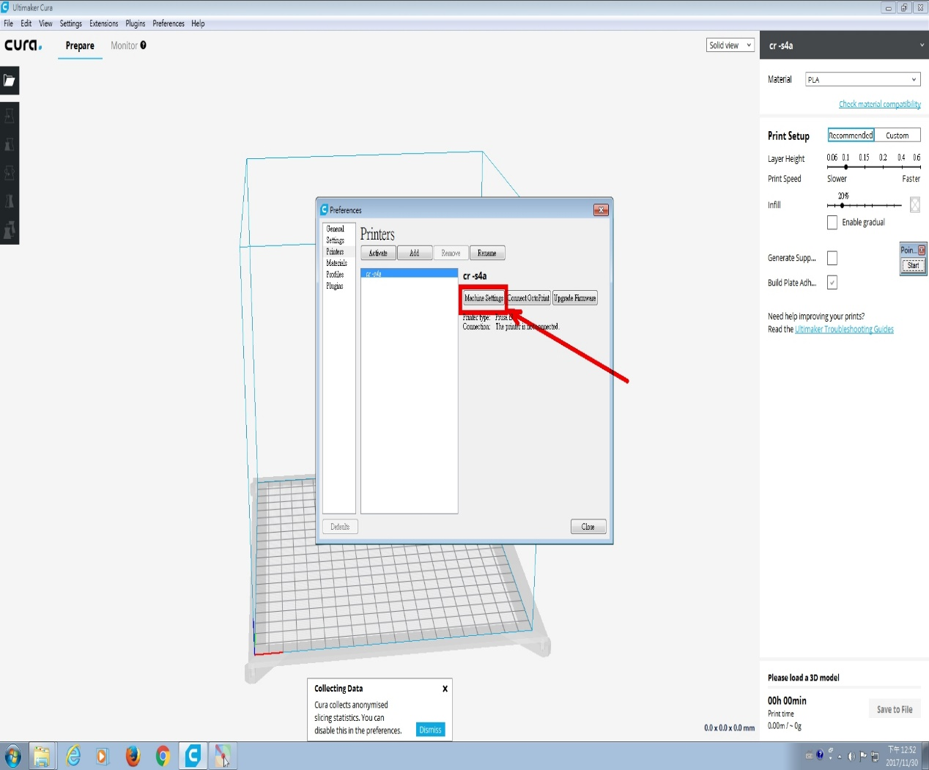

六.咱機器設定:X軸:150mm/Y軸:150mm/Z軸:250mm!
隨列印成品需要而將噴頭口徑修改!目前0.4
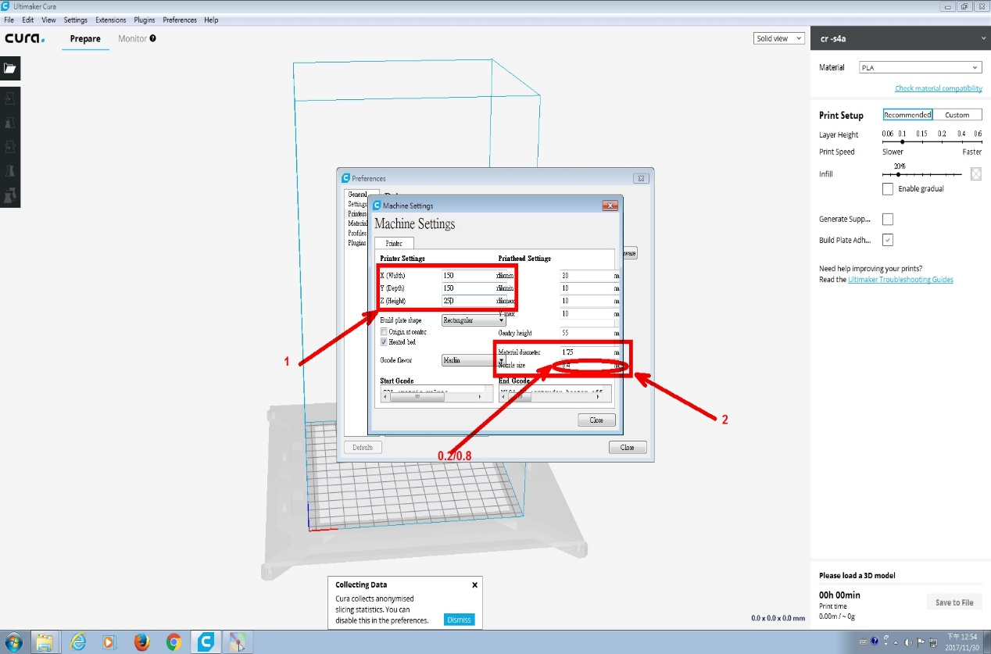
七.開啟stl檔
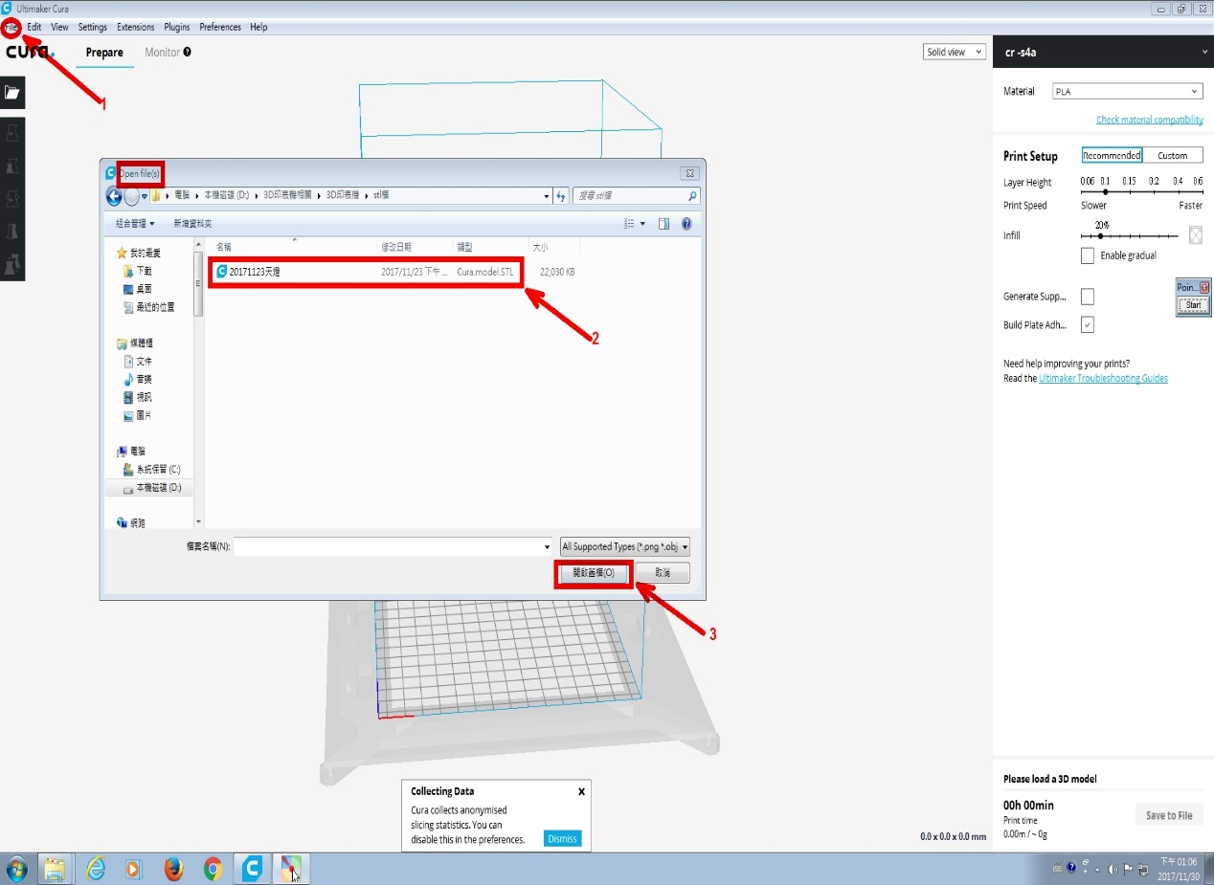

八.將圖片最寬平的一面.翻轉到底部!減少支撐及錯誤!
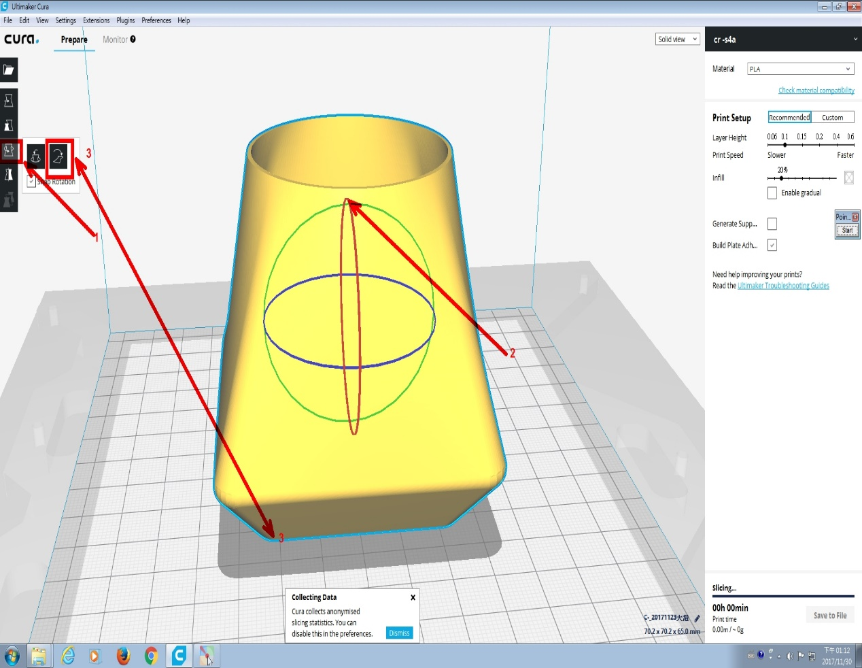
九.選custom(進階設定).選profilc(draft qualities)每一層高度)0.2mm
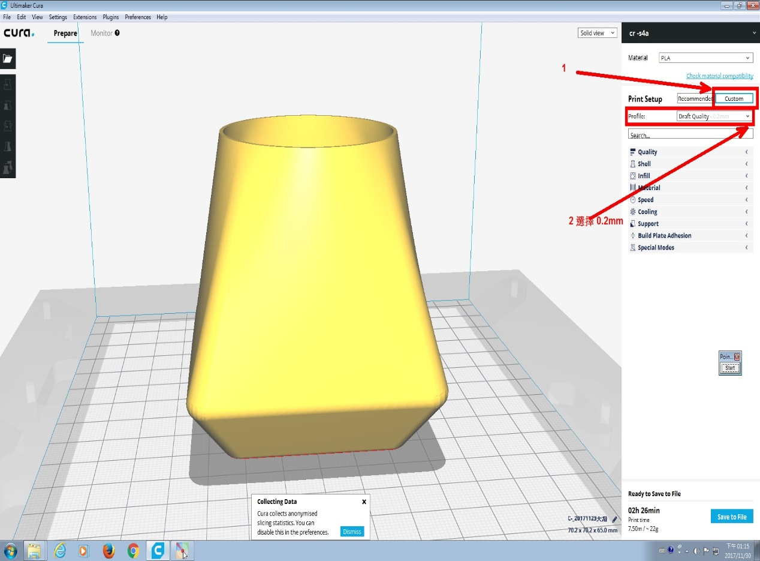

十.qualitiessettings:各項系數設定!依照圖示說明一一設定!
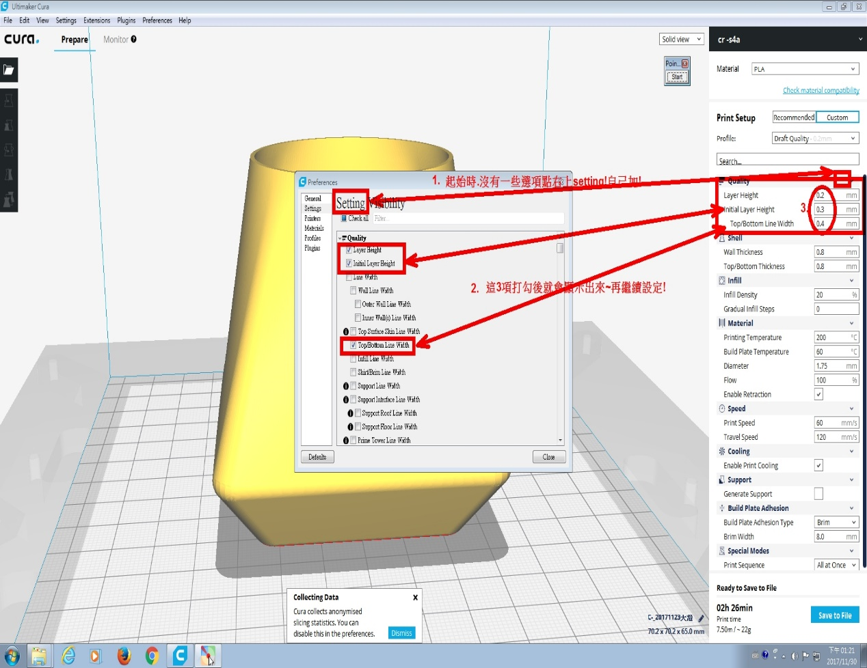
十一.Shell/infill/material:各項系數設定!依照圖示說明一一設定!
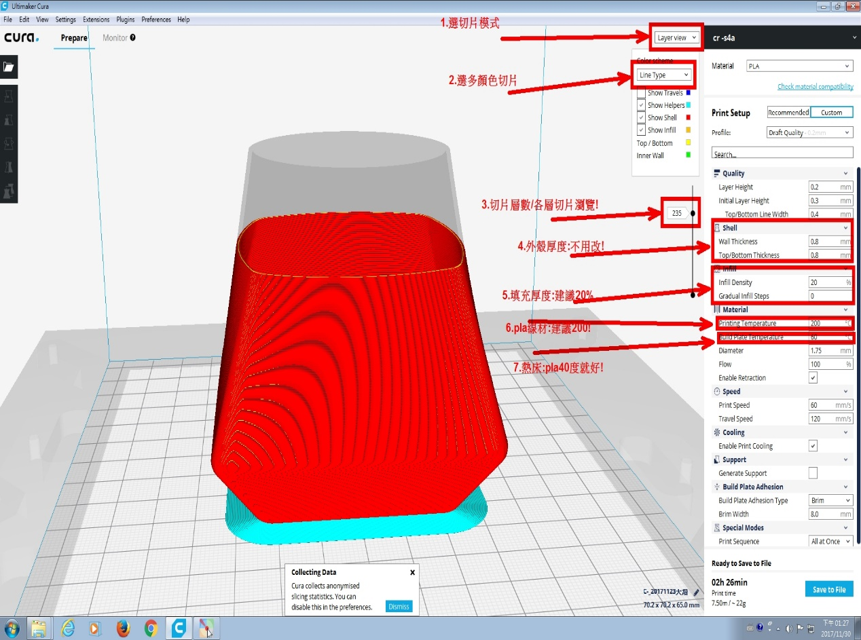

十二.:speed:各項系數設定!依照圖示說明一一設定!
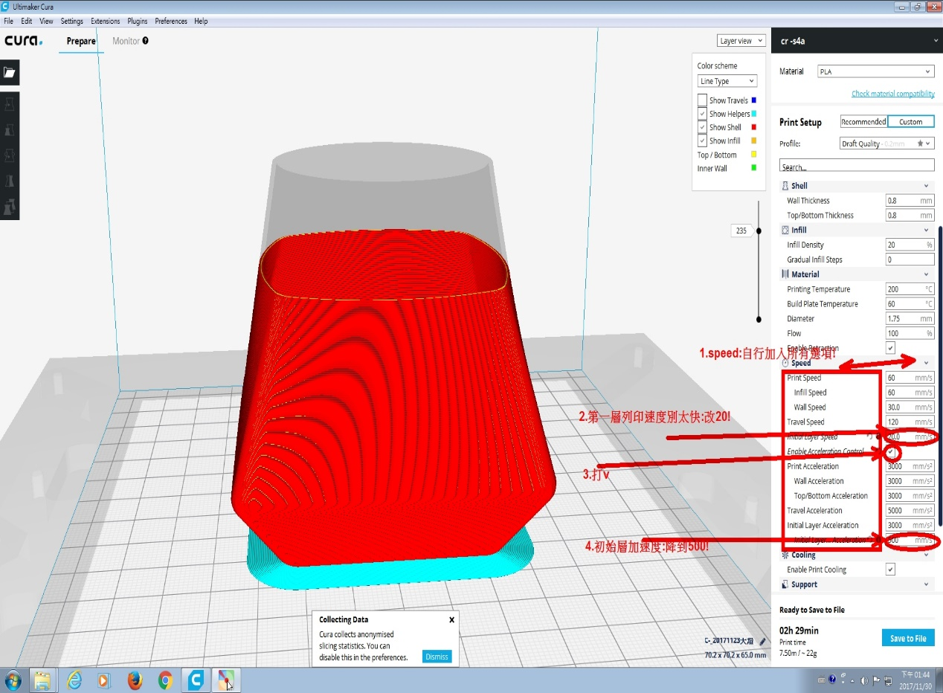
十三.support:各項系數設定!依照圖示說明一一設定!
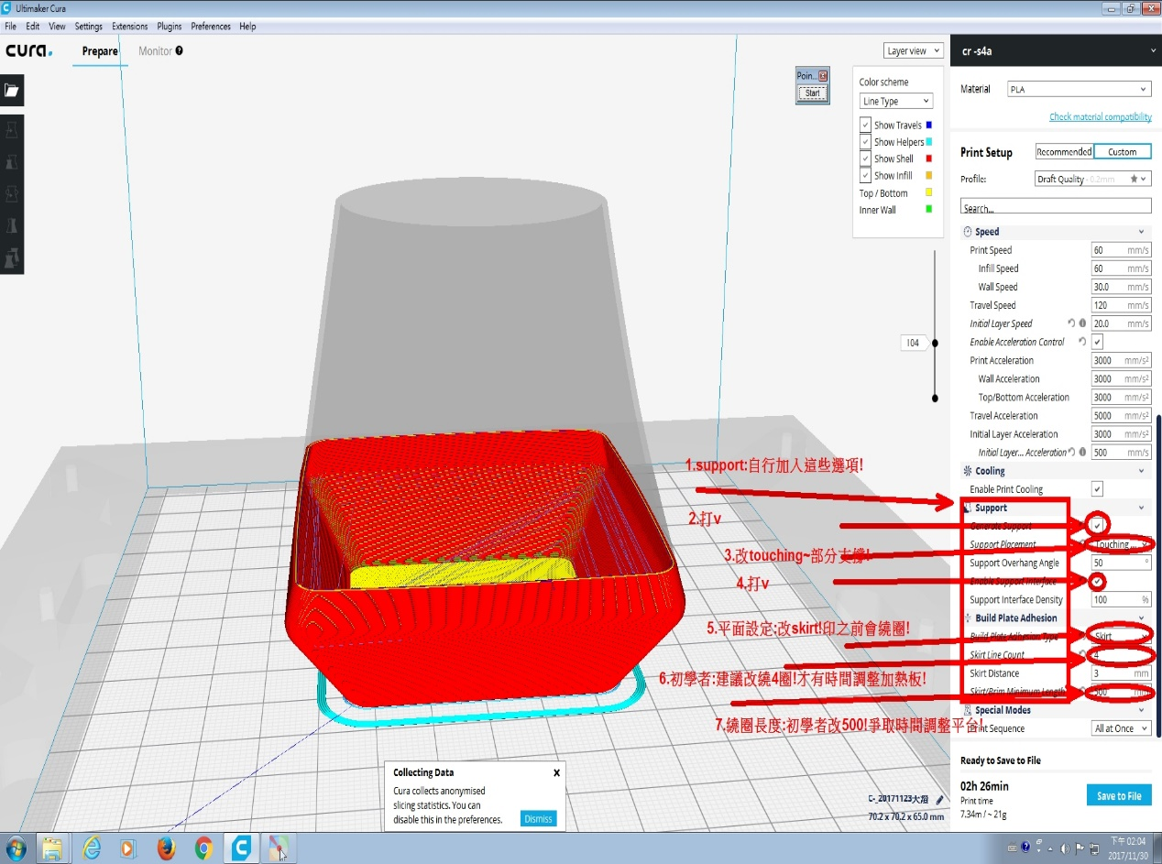

十四.最後檢查各層支撐~是否有錯誤!有錯誤的支撐會出現紅色!
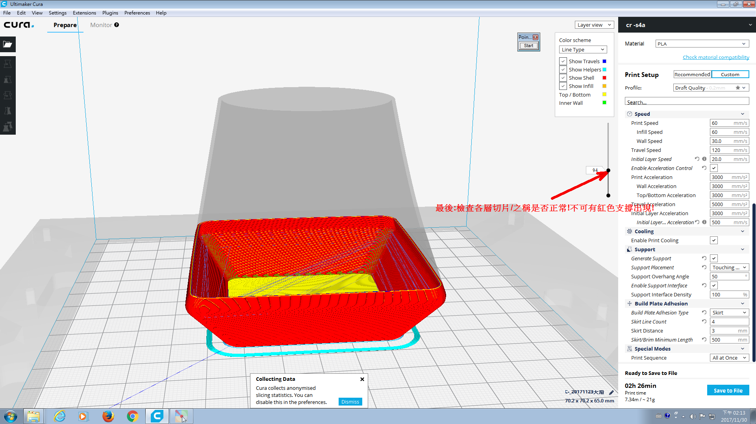
十五.存成G code檔
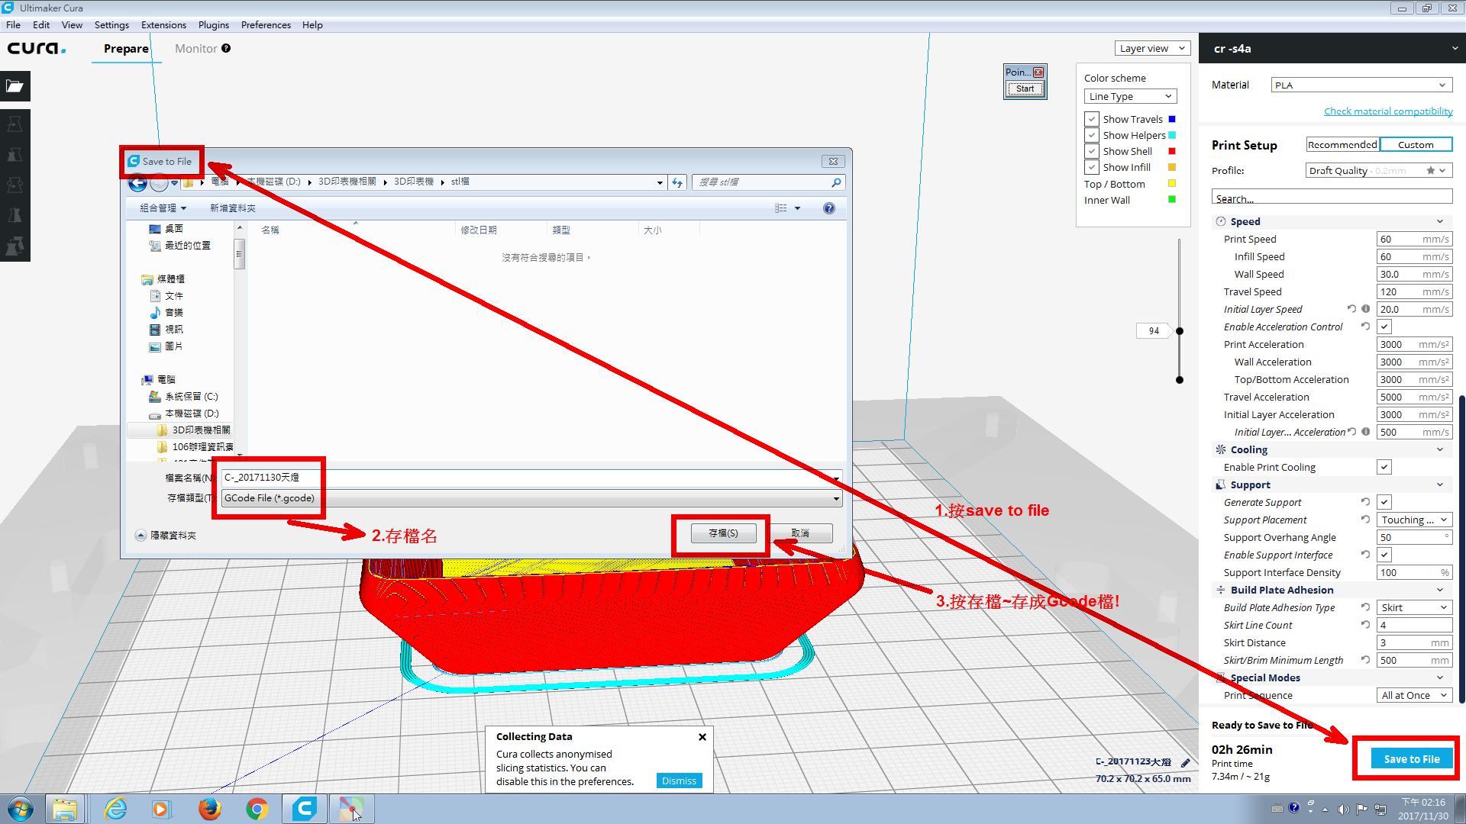

十六.將G code檔轉存至sd卡中.存檔成功後將sd卡轉插入3d印表機讀卡槽中!利用旋鈕~將g code檔讀取並列印即可!

